T E S T nr 1 - szkoła podstawowa (test jednokrotnego wyboru)

1. Dojeżdżając do skrzyżowania oznaczonego tym znakiem trzeba

ustąpić pierwszeństwa pojazdowi:
a. większemu
b. nadjeżdżającemu z lewej strony
c. nadjeżdżającemu z prawej strony

2. Dojeżdżając do skrzyżowania, przed którym stoi ten znak musimy
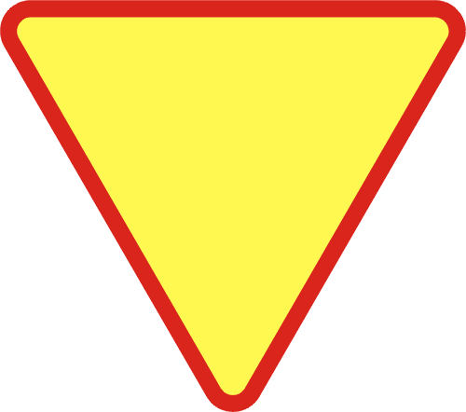
ustąpić pierwszeństwa:
a. tylko nadjeżdżającym z prawej strony
b. wszystkim jadącym drogą poprzeczną
c. tylko jadącym prosto

3. Widząc ten znak rowerzysta:

a. nie może wjechać na drogę za tym znakiem
b. może jechać dalej bez żadnych ograniczeń
c. musi zmniejszyć prędkość

4. Sygnał zielony na sygnalizatorze świetlnym oznacza:

a. zakaz wejścia oraz jazdy
b. zezwolenie na wjazd za sygnalizator
c. zezwolenie na wjazd jadącym tylko prosto przez skrzyżowanie

5. Widząc ten znak rowerzysta:
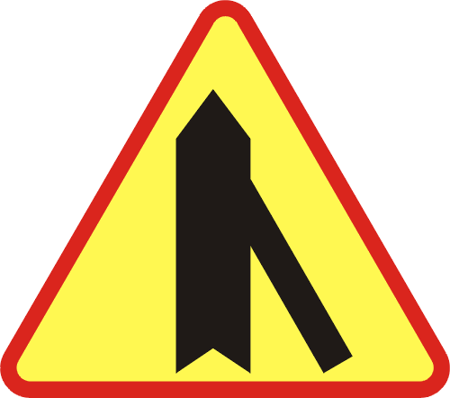
a. musi ustąpić pierwszeństwa nadjeżdżającym z prawej strony
b. ma pierwszeństwo przed pojazdem z prawej strony
c. może skręcić w prawo

6. W Polsce zgodnie z "Prawem o ruchu drogowym" obowiązuje ruch:
a. prawostronny
b. lewostronny
c. po dowolnej stronie

7. Rowerzysta korzystający z jezdni musi jechać:
a. po prawej stronie
b. po lewej stronie
c. dowolną stroną

8. Część jezdni przeznaczonej do ruchu rowerów w jednym kierunku, oznaczonej
odpowiednimi znakami drogowymi to:
a. pas ruchu dla rowerów
b. droga dla rowerów
c. pobocze

9. Kartę rowerową może uzyskać dziecko, które ukończyło co najmniej:
a. 7 lat
b. 10 lat
c. 13 lat

10. Część jezdni na wlocie skrzyżowania na całej szerokości jezdni lub wybranego pasa
ruchu przeznaczona do zatrzymania rowerów w celu zmiany kierunku jazdy lub
ustąpienia pierwszeństwa, oznaczona odpowiednimi znakami drogowymi to:
a. droga dla rowerów
b. pas ruchu dla rowerów
c. śluza dla rowerów

11. Odległość między kolumnami wózków rowerowych nie może być mniejsza niż:
a. 100 m
b. 200 m
c. 500 m

12. Na skrzyżowaniu równorzędnym pierwszeństwo ma pojazd:
a. jadący prosto
b. skręcający w lewo
c. mający prawą stronę wolną

13. Jeżeli na skrzyżowaniu ruchem kieruje policjant, a przed skrzyżowaniem jest
sygnalizacja świetlna i ustawione są znaki, to kierujący pojazdem w pierwszej
kolejności stosuje się do:
a. poleceń kierującego ruchem
b. sygnalizacji świetlnej
c. znaków drogowych

14. Pod opieką osoby dorosłej może jechać rowerem po chodniku dziecko, które nie
ukończyło:
a. 10 lat
b. 12 lat
c. 13 lat

15. Który pojazd zaliczamy do uprzywilejowanych?
a. karetki pogotowia
b. policji
c. straży pożarnej jadący do gaszenia pożaru na sygnałach i z włączonymi światłami mijania
lub drogowymi

16. Jadąc w kolumnie rowerzystów, należy pamiętać, że odległość od poprzedzającego
roweru:
a. nie jest określona
b. wynosi minimum 3 metry lecz nie powinna być krótsza niż droga hamowania
c. musi wynosić co najmniej 5 metrów

17. Holowanie roweru jest:
a. dopuszczalne wyłącznie na połączeniu giętkim a długość linki wynosi od 4 do 6 m
b. dopuszczalne, ale tylko przez kierującego pojazdem niemechanicznym, a odległość
między pojazdami wynosi nie więcej niż 3 m na połączeniu giętkim
c. zabronione

18. Po wjeździe do strefy zamieszkania:
a. obowiązuje ograniczenie prędkości do 30 km/h
b. obowiązuje zakaz zatrzymywania się w dowolnym miejscu
c. rowerzyści ustępują pierwszeństwa pieszym

SP – 1
19. Znak ten oznacza, że:
a. na skrzyżowaniu ruch odbywa się dookoła wyspy
lub placu w kierunku wskazanym na znaku
b. kierujący znajdujący się na skrzyżowaniu ma pierwszeństwo
przed kierującym wjeżdżającym na to skrzyżowanie
c. obowiązuje zakaz ruchu wszelkich rowerów na jezdni
i na poboczu

20. Kierujący rowerem może wyprzedzać inne powoli jadące pojazdy z ich prawej strony
z wyjątkiem:
a. motoroweru
b. czterokołowca lekkiego
c. roweru

21. Pieszy korzystający z jezdni musi iść:
a. po prawej stronie
b. po lewej stronie
c. dowolną stroną

22. Kolumna dzieci do lat dziesięciu musi iść po:
a. prawej stronie jezdni
b. lewej stronie jezdni
c. dowolnej stronie jezdni

23. Po drogach publicznych, poza strefą zamieszkania, nie mogą poruszać się samodzielnie
dzieci, które nie ukończyły:
a. 10 lat
b. 8 lat
c. 7 lat

24. Kiedy piesi mogą przekraczać jezdnię poza przejściami dla pieszych?
a. na zakrętach o słabej widoczności drogi
b. gdy odległość od przejścia jest większa niż 100 m
c. tylko w strefie zamieszkania

25. Pieszemu zabrania się:
a. przebiegania przez jezdnię
b. przechodzenia przez tory, gdy dopiero rozpoczęto podnoszenie zapór
c. wyprzedzania pieszego z jego prawej strony

SP – 1

